Θέμα 2ο
2.1 Πότε μια δίοδος είναι πολωμένη κατά την ορθή φορά;
Μονάδες 5
2.2 Πότε μια δίοδος είναι πολωμένη κατά την ανάστροφη φορά;
Μονάδες 5
Στα δύο κυκλώματα η δίοδος θεωρείται ιδανική. 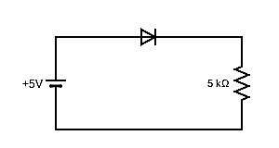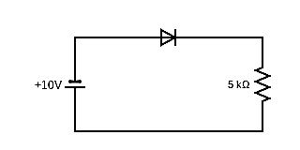
2^{ο} Κύκλωμα

1^{ο} Κύκλωμα

2.3 Ποια θα είναι η ένταση του ρεύματος στο 1^{ο} κύκλωμα;
Μονάδες 5
2.4 Ποια θα είναι η ένταση του ρεύματος στο 2^{ο} κύκλωμα;
Μονάδες 5
2.5 Αιτιολογείστε τις δύο προηγούμενες απαντήσεις σας.
Μονάδες 5

